学员操作指南

（供学员使用）

一、登录系统
（一）登录途径
1.电脑登录：https://xfks.gdsf.gov.cn/study/login（建议收藏）。【注意不要使用IE浏览器和版本过低的浏览器】
2.微信登录：“广东普法”微信公众号——服务——栏目——国家工作人员学考。
（二）登录方式
1.账号密码登录
账号：本人注册的手机号码。
密码：本人修改后的密码（初始密码：N8H2PwnF68TLALN）。
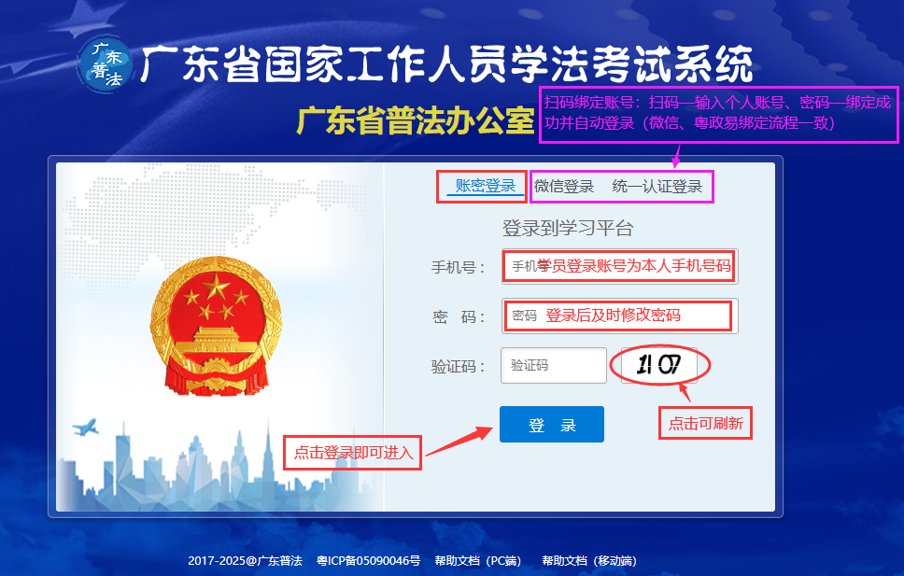
2.微信扫码登录（电脑和手机微信）
扫码绑定账号:点击登录界面顶端的“微信登录”——用微信扫码后输入个人账号、密码——绑定成功并自动登录。
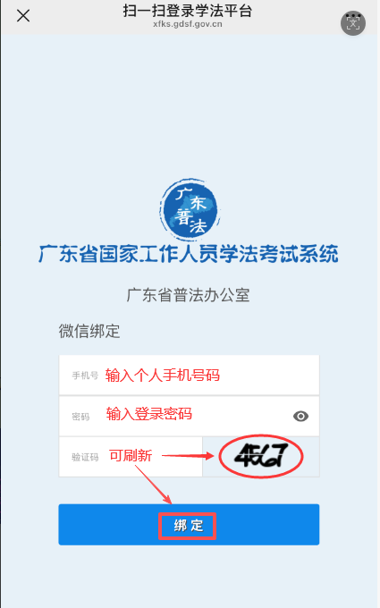
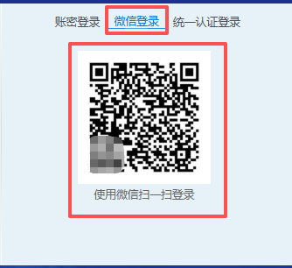

3.统一认证登录
“统一认证登录”需要政务网环境下方可绑定登录。点击登录界面顶端的“统一认证登录”——用粤政易扫码后输入个人账号、密码——绑定成功并自动登录。
注意：学员账号忘记密码或被锁定，请联系本单位管理员重置密码。新注册学员或重置密码后的初始密码是N8H2PwnF68TLALN（字母注意区分大、小写，建议复制粘贴）；重置为初始密码后，必须修改密码方可登录，新密码设置规则：大、小写字母+数字+符号，如Abcd1234*（密码长度为8-16位）。

二、操作流程
1.学习平台首页：①核对姓名、单位，②红色圈内显示学习进度，③学考详情与安排（点击进入考场），④查看推荐阅读，⑤查看通知公告、查看系统通知，⑥查看、修改个人信息。
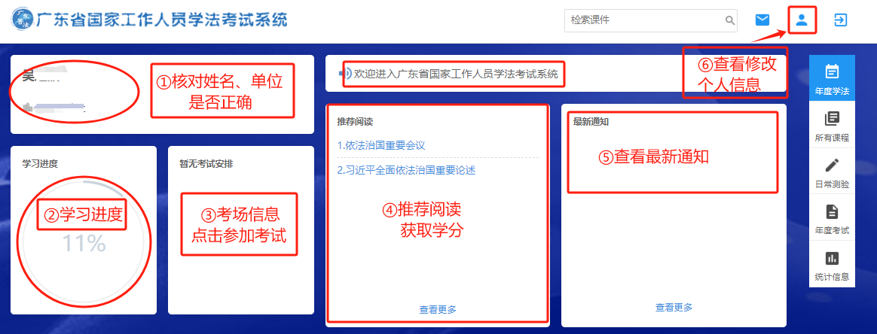
2.【课程内容】：包括【习近平法治思想】【重点学习法律法规(推荐)】【党内法规】【法律法规】【地方性法规规章】【部门行业】【司法解释】【以案释法】【新法速递】【练习题库】10个模块共2116个学习课件、1294道练习题，学员根据岗位需求自行选择课程进行针对性学习。
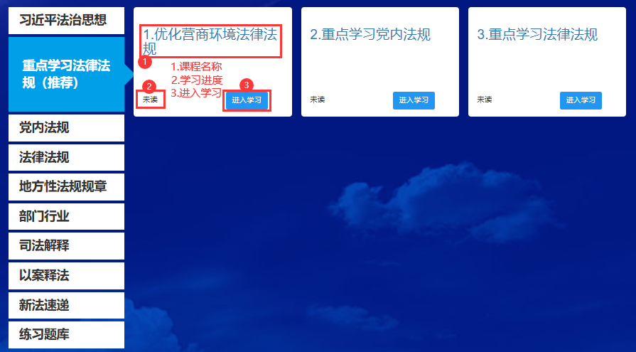

3.课程学习：①学员可通过阅读文本课程获取学分（学习一个课件0.5学分）。
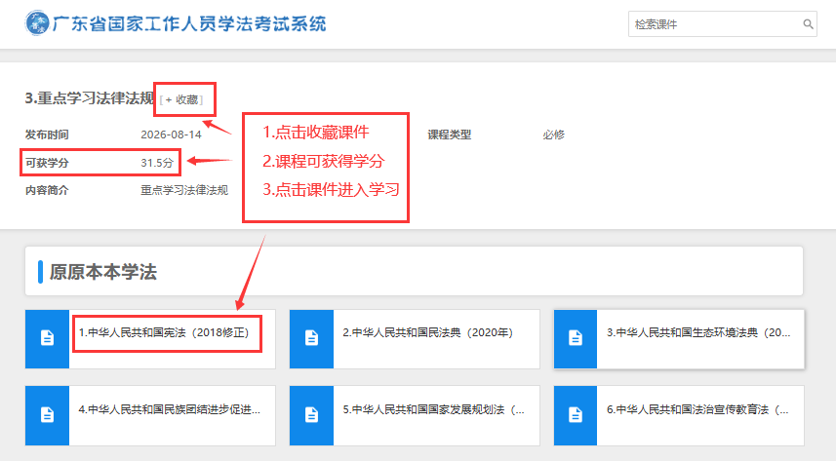

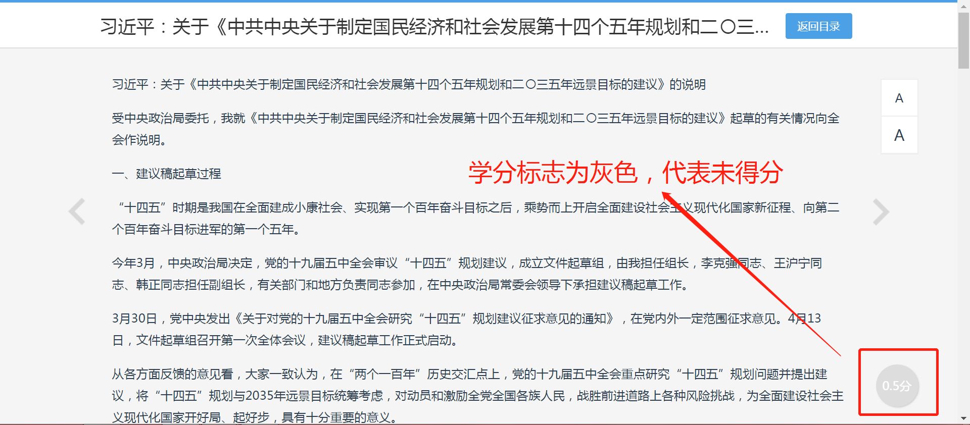
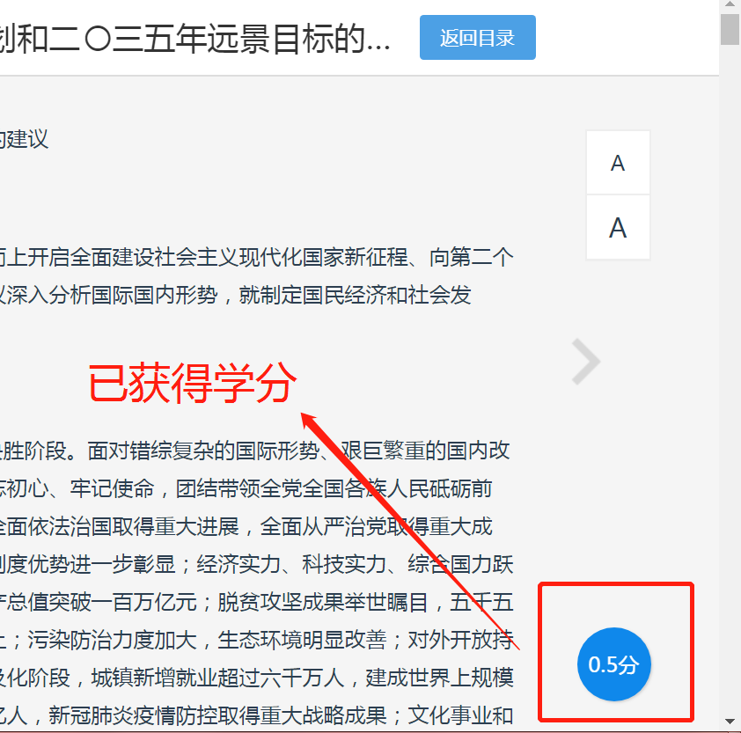

②学员可通过在练习题库或章节内完成专题练习题获取学分。（答题全部正确可获取2学分）
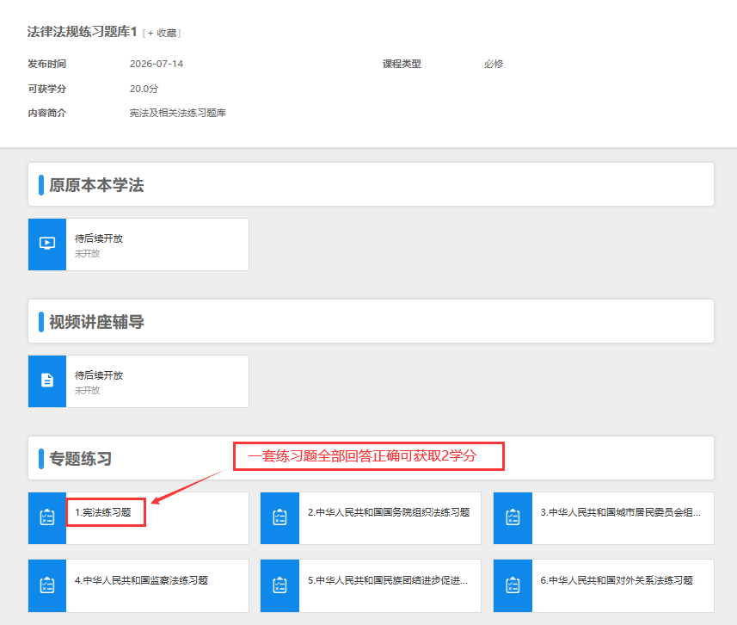

4.参加考试
①学员学习累计40学分、学习进度显示100％，方可进入考场参加考试；
②考试共设置3个考场，即每人有3次参考机会。学员可任选考场进入参考，对考试成绩满意的可只考1场；考试成绩高分覆盖低分、取最高分为最终年度考试成绩；每场考试交卷后无法重复进入同一考场；
③考试日期截止后，系统自动关闭考场，不能再进入考场参加考试（考试时间结束后不安排补考）。

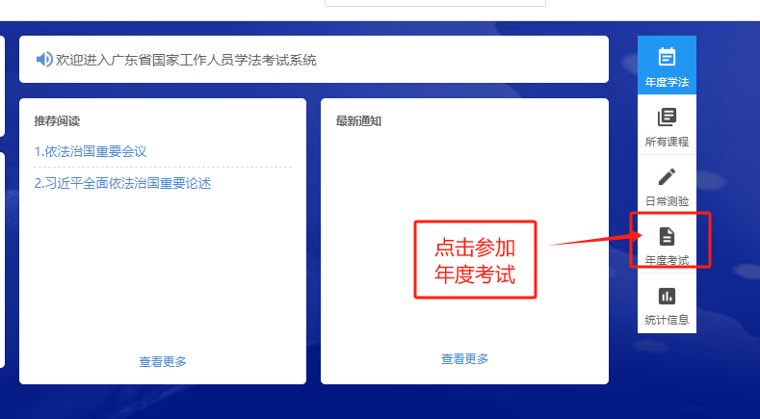

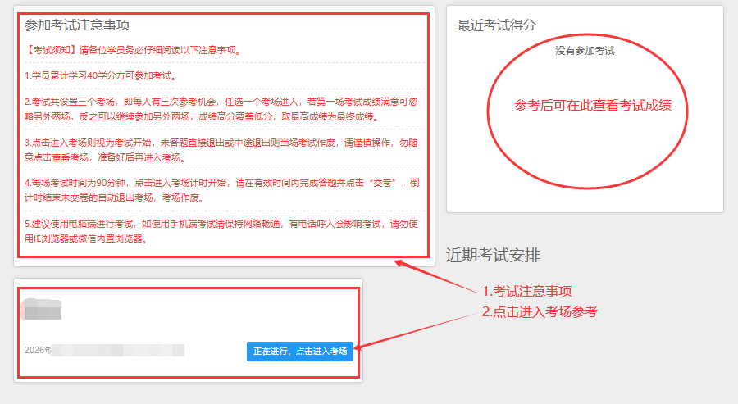

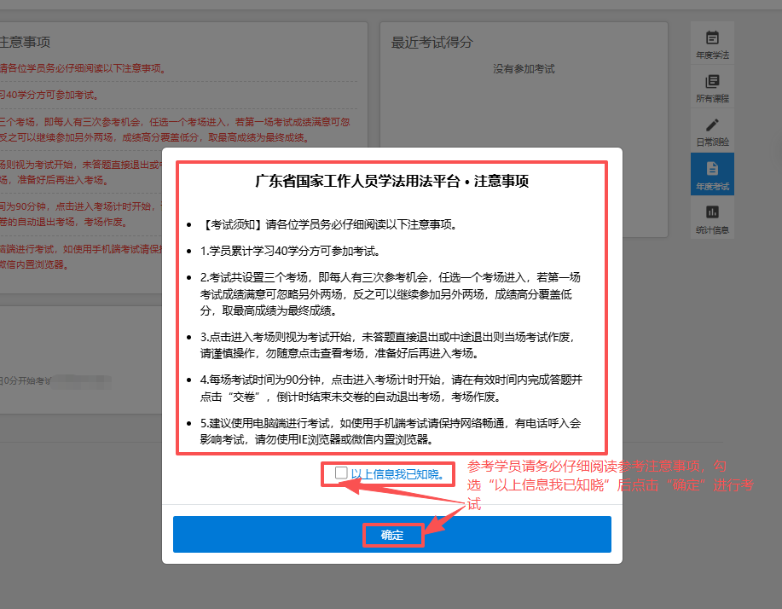

5.查看成绩
进入【统计信息】查看学考记录和成绩，年度学考完成。
